贝叶斯定理及其在机器学习中的应用总结

**一. 简单的说贝叶斯定理：**

**贝叶斯定理用数学的方法来解释生活中大家都知道的常识**

形式最简单的定理往往是最好的定理，比如说中心极限定理，这样的定理往往会成为某一个领域的理论基础。机器学习的各种算法中使用的方法，最常见的就是贝叶斯定理。

下面用一个小例子来推出贝叶斯定理：

**已知：有N个苹果，和M个梨子，苹果为黄色的概率为20%，梨子为黄色的概率为80%，问，假如我在这堆水果中观察到了一个黄色的水果，问这个水果是梨子的概率是多少。**

用数学的语言来表达，就是已知P(apple) = N / (N + M), P(pear) = M / (N + M), P(yellow|apple) = 20%, P(yellow|pear) = 80%, 求P(pear|yellow).

要想得到这个答案，我们需要 1. 要求出全部水果中为黄色的水果数目。 2. 求出黄色的梨子数目

对于1) 我们可以得到 P(yellow) * (N + M), P(yellow) = p(apple) * P(yellow|apple) + P(pear) * p(yellow|pear)

对于2) 我们可以得到 P(yellow|pear) * M

2) / 1) 可得：P(pear|yellow) = P(yellow|pear) * p(pear) / [P(apple) * P(yellow|apple) + P(pear) * P(yellow|pear)]

化简可得：P(pear|yellow) = P(yellow,pear) / P(yellow), 用简单的话来表示就是在已知是黄色的，能推出是梨子的概率P(pear|yellow)是黄色的梨子占全部水果的概率P(yellow,pear)除上水果颜色是黄色的概率P(yellow). 这个公式很简单吧。

我们将梨子代换为A，黄色代换为B公式可以写成：P(A|B) = P(A,B) / P(B), 可得：P(A,B) = P(A|B) * P(B).贝叶斯公式就这样推出来了。

**二. 贝叶斯机器学习框架**

对于贝叶斯学习，每本书都有每本书的观点和讲解的方式方法，有些讲得很生动，有些讲得很突兀，对于贝叶斯学习里面到底由几个模块组成的，我一直没有看到很官方的说法，我觉得要理解贝叶斯学习，下面几个模块是必须的：

**1) 贝叶斯公式**

机器学习问题中有一大类是分类问题，就是在给定观测数据D的情况下，求出其属于类别（也可以称为是假设h，h ∈ {h0, h1, h2…})的概率是多少, 也就是求出:

   P(h|D), 可得：

   P(h,D) = P(h|D) * P(D) = P(D|h) * P(h), 所以：P(h|D) = P(D|h) * P(h) / P(D), 对于一个数据集下面的所有数据，P(D)，恒定不变。所以可以认为P(D)为常数， 得到：P(h|D) ∝ P(D|h) * P(h)。我们往往不用知道P(h|D)的具体的值，而是知道例如P(h1|D)，P(h2|D)值的大小关系就是了。这个公式就是机器学习中的贝叶斯公 式，一般来说我们称P(h|D)为模型的后验概率，就是从数据来得到假设的概率，P(h)称为先验概率，就是假设空间里面的概率，P(D|h)是模型的 likelihood概率。

   Likelihood（似然）这个概率比较容易让人迷惑，可以认为是已知假设的情况下，求出从假设推出数据的概率，在实际的机器学习过程中，往往加入了很多的假设，比如一个英文翻译法文的问题：

给出一个英文句子，问哪一个法文句子是最靠谱的，P(f=法文句子|e=英文句子) = P(e|f) * p(f), p(e|f)就是likelihood函数，P(e|f) 写成下面的更清晰一点：p(e|f∈{f1,f2…})可以认为，从输入的英文句子e，推出了很多种不同的法文句子f，p(e|f)就是从这些法文句子中的某一个推出原句子e的概率。

**2) 先验分布估计，likelihood函数选择**

贝叶斯方法中，等号右边有两个部分，先验概率与likelihood函数。先验概率是得到，在假设空间中，某一个假设出现的概率是多少，比如说在街上看到一个动物是长有毛的，问1. 这个动物是哈巴狗的概率是多少，2. 这个动物是爪哇虎的概率是多少。虽然两个假设的likelihood函数都非常的接近于1（除非这个动物病了），但是由于爪哇虎已经灭绝了，所以爪哇虎的先验概率为0，所以P(爪哇虎|有毛的动物)的概率也为0。

**先验概率分布估计**

在观测的时候，对于变量是连续的情况下，往往需要一个先验分布来得到稀疏数据集中没有出现过的，给出的某一个假设，在假设空间中的概率。比如说有一个很大很大的均匀金属圆盘，问这个金属圆盘抛到空中掉下来，正面朝上的概率，这个实验的成本比较高（金属圆盘又大又重），所以只能进行有限次数的实验，可能出现的是，正面向上4次，反面向上1次，但是我们如果完全根据这个数据集去计算先验概率，可能会出现很大的偏差。不过由于我们已知圆盘是均匀的，我们可以根据这个知识，假设P(X=正面) = 0.5。

我们有的时候，已知了分布的类型，但是不知道分布的参数，还需要根据输入的数据，对分布的参数进行估计、甚至对分布还需要进行一些修正，以满足我们算法的需求：比如说我们已知某一个变量x的分布是在某一个连续区间均匀分布，我们观察了1000次该变量，从小到大排序结果是：1,1.12,1.5 … 199.6, 200, 那我们是否就可以估计变量的分布是从[1,200]均匀分布的？如果出现一个变量是0.995，那我们就能说P(0.995) = 0？如果出现一个200.15怎么办呢？所以我们这个时候可能需要对概率的分布进行一定的调整，可能在x<1,x>200的范围内的概率是一个下降的直线，整个概率密度函数可能是一个梯形的，或者对区域外的值可以给一个很小很小的概率。这个我在之后还将会举出一些例子来说明。

##### **Likelihood函数选择**

对于同一个模型，likelihood函数可能有不同的选择，对于这些选择，可能有些比较精确、但是会搜索非常大的空间，可能有些比较粗糙，但是速度会比较快，我们需要选择不同的likelihood函数来计算后验概率。对于这些Likelihood函数，可能还需要加上一些平滑等技巧来使得最大的降低数据中噪声、或者假设的缺陷对结果的影响。

**我所理解的用贝叶斯的方法来估计给定数据的假设的后验概率，就是通过prior * likelihood，变换到后验分布。是一个分布变换的过程。**

#### ****3) loss function(损失函数)****

C:\Users\luoch\Pictures\b1.jpg

x是输入的数据，y(x)是推测出的结果的模型，t是x对应的真实结果，L(t,y(x))就是loss function，E[L]表示使用模型y进行预测，使用L作为损失函数的情况下，模型的损失时多少。通常来说，衡量一个模型是否能够准确的得到结果，损失函数是最有效的一个办法，最常用、最简单的一种损失函数是：



#### ****4) Model Selection(模型选择)****

前文说到了对于likelihood函数可以有不同的选择，对于先验的概率也可以有不同的选择，不过假设我们一个构造完整的测试集和一个恰当的损失函数，最终的结果将会是确定的，量化的，我们很容易得到两个不同参数、方法的模型的优劣性。不过通常情况下，我们的测试集是不够完整，我们的损失函数也是不那么的精确，所以对于在这个测试集上表现得非常完美的模型，我们常常可能还需要打一个问号，是否是训练集和测试集过于相像，模型又过于复杂。导致了over-fitting？

   Model Selection本质上来说是对模型的复杂度与模型的准确性做一个平衡，下面将有一些类似的例子。

**Example 1：Sequential 概率估计**

注：此例子来自PRML chapter 2.1.1

对于概率密度的估计，有很多的方法，其中一种方法叫做Sequential 概率估计。

这种方法是一个增量的学习过程，在每看到一个样本的时候都是把之前观测的数据作为先验概率，然后在得到新数据的后验概率后，再把当前的后验概率作为下一次预测时候的先验概率。

传统的二项式分布是：



由于传统的二项式分布的概率μ是完全根据先验概率而得到的，而这个先验分布之前也提到过，可能会由于实验次数不够而有很大的偏差，而且，**我们无法得知μ的分布，只知道一个μ的期望**，这样对于某些机器学习的方法是不利的。为了减少先验分布对μ的影响，获取μ的分布，我们加入了两个参数，a，b，表示X=0与X=1的出现的次数，这个取值将会改变μ的分布，beta分布的公式如下：



对于不同a，b的取值，将会对μ的概率密度函数产生下面的影响：（图片来自PRML）

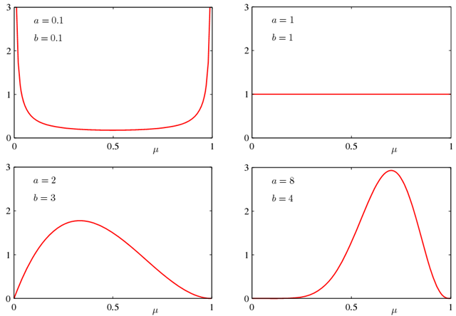

在观测数据的过程中，我们可以随时的利用观测数据的结果，改变当前μ的先验分布。我们可以将Beta分布加入两个参数，m，l，表示观测到的X=0，X=1的次数。（之前的a，b是一个先验的次数，不是当前观测到的）

我们令：

C:\Users\luoch\Pictures\b6.jpg

a’，b’表示加入了观测结果的新的a，b 。带入原式，可以得到

C:\Users\luoch\Pictures\b7.jpg

我们可以利用观测后的μ后验概率更新μ的先验概率，以进行下一次的观测，这样对不时能够得到新的数据，并且需要real-time给出结果的情况下很有用。不过Sequential方法有对数据一个i.i.d（独立同分布）的假设。要求每次处理的数据都是独立同分布的。

#### ****Example 2：拼写检查****

本例子主要谈谈先验分布对结果的影响。

直接给出拼写检查器的贝叶斯公式：

C:\Users\luoch\Pictures\b8.jpg

P(c|w)表示，单词w(wrong)正确的拼写为单词c(correct)的概率，P(w|c)表示likelihood函数，在这里我们就简单的认 为，两个单词的编辑距离就是它们之间的likelihood，P(c)表示，单词c在整体文档集合中的概率，也就是单词c的先验概率。

我们在做单词拼写检查的时候肯定会直观的考虑：如果用户输入的单词如果在字典中没有出现过，则应该将其修正为一个字典中出现了的，而且与用户输入最接近的词；如果用户输入的词在字典中出现过了，但是词频非常的小，则我们可以为用户推荐一个比较接近这个单词，但是词频比较高的词。

先验概率P(c)的统计是一个很重要的内容，一般来说有两种可行的办法，一种是利用某些比较权威的词频字典，一种是在自己的语料库（也就是待进行拼写检查的语料）中进行统计。我建议是用后面的方法进行统计，这样词的先验概率才会与测试的环境比较匹配。比如说一个游戏垂直搜索网站需要对用户输入的信息进行拼写纠正，那么使用通用环境下统计出的先验概率就不太适用了。

#### ****Example 3：奥卡姆剃刀与Model Selection****

给出下面的一个图：（来自Mackey的书）

问：大树背后有多少个箱子



其实，答案肯定是有很多的，一个，两个，乃至N箱子都是有可能的（比如说后面有一连排的箱子，排成一条直线），我们只能看到第一个：

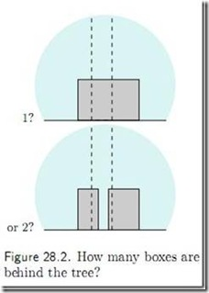

但是，最正确，也是最合理的解释，就是一个箱子，因为如果大树背后有两个乃至多个箱子，为什么从大树正面看起来，两边的高度一样，颜色也一样，这样是不是太巧合了。如果我们的模型根据这张图片，告诉我们大树背后最有可能有两个箱子，这样的模型的泛化能力是不是太差了。

所以说，本质上来说，奥卡姆剃刀，或者模型选择，也是人生活中的一种通常行为的数学表示，是一种化繁为简的过程。[**数学之美番外篇：平凡而又神奇的贝叶斯方法**](http://blog.csdn.net/pongba/archive/2008/09/21/2958094.aspx)这篇文章中说的，奥卡姆剃刀工作在likelihood上，对于模型的先验分布并没有什么影响。**我这里不太同意这个说法**：奥卡姆剃刀是剪掉了复杂的模型，复杂的模型也是不常见的、先验概率比较低的，最终的结果是选择了先验概率比较高的模型。

#### ****Example 4: 曲线拟合:****

（该例子来自PRML)

问题：给定一些列的点，**x** = {x1,x2...xn}, **t** = {t1,t2 .. tn}, 要求用一个模型去拟合这个观测，能够使得给定一个新点x', 能够给出一个t'.

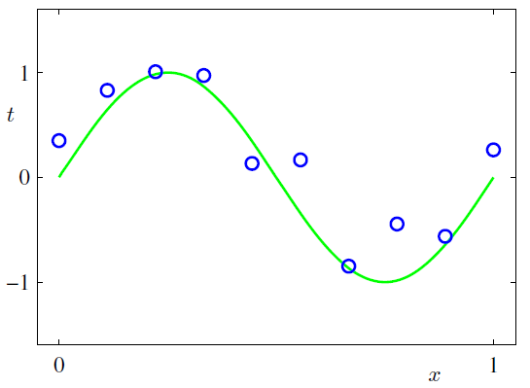

已知给定的点是由y=2πx加上正态分布的噪声而得到的10个点，如上图。为了简单起见，我们用一个多项式去拟合这条曲线:

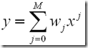

为了验证我们的公式是否正确，我们加入了一个loss function：

C:\Users\luoch\Pictures\b13.jpg

在loss function最小的情况下，我们绘制了不同维度下多项式生成的曲线：

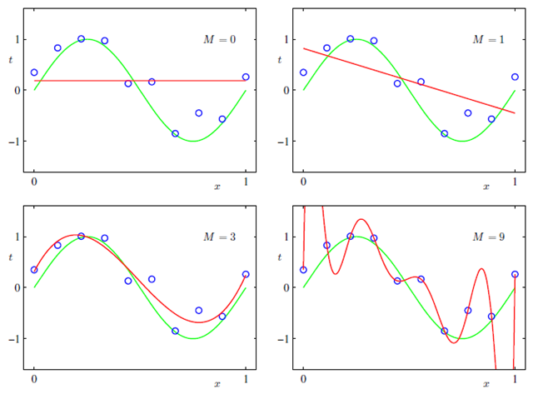

在M值增高的情况下，曲线变得越来越陡峭，当M=9的时候，该曲线除了可以拟合输入样本点外，对新进来的样本点已经无法预测了。我们可以观测一下多项式的系数：

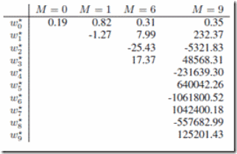

可以看出，当M（维度）增加的时候，系数也膨胀得很厉害，为了消除这个系数带来的影响，我们需要简化模型，我们为loss function加入一个惩罚因子：

C:\Users\luoch\Pictures\b17.jpg

我们把w的L2距离乘上一个系数λ加入新的loss function中，这就是一个**奥卡姆剃刀**，把原本复杂的系数变为简单的系数（如果要更具体的量化的分析，请见PRML 1.1节）。如果我们要考虑如何选择最合适的维度，我们也可以把维度作为一个loss function的一部分，这就是Model Selection的一种。

但是这个问题还没有解决得很好，目前我们得到的模型只能预测出一个准确的值：输入一个新的x，给出一个t，但是不能描述t有什么样的概率密度函数。**概率密度函数是很有用的**。假如说我们的任务修正为，给出N个集合，每个集合里面有若干个点，表示一条曲线，给出一个新的点，问这个新的点最可能属于哪一条曲线。如果我们仅仅用新的点到这些曲线的距离作为一个衡量标准，那很难得到一个比较有说服力的结果。为了能够获取t值的一个分布，我们不妨假设t属于一个均值为y(x),方差为1/β的一个高斯分布：

C:\Users\luoch\Pictures\b18.jpg

在之前的E(w)，我们加入了一个w的L2距离，这个看起来有一点突兀的感觉，为什么要加上一个这样的距离呢？为什么不是加入一个其他的东西。我们可以用一个贝叶斯的方法去替代它，得到一个更有说服力的结果。我们令p(w)为一个以0为均值，α为方差的高斯分布，这个分布为w在0点附近密度比较高，作为w的先验概率，这样在计算最大化后验概率的时候，w的绝对值越小，后验概率将会越大。

C:\Users\luoch\Pictures\b19.jpg

我们可以得到新的后验概率：

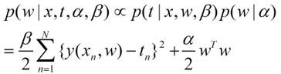

这个式子看起来是不是有点眼熟啊？我们令λ=α/β，可以得到类似于之前损失函数的一个结果了。我们不仅还是可以根据这个函数来计算最优的拟合函数，而且可以得到相应的一个概率分布函数。可以为机器学习的很多其他的任务打下基础。

其实很多机器学习里面的内容都与本处所说的曲线拟合算法类似，如果我们不用什么概率统计的知识，可以得到一个解决的方案，就像我们的第一个曲线拟合方案一样，而且还可以拟合得很好，不过唯一缺少的就是概率分布，有了概率分布可以做很多的事情。包括分类、回归等等都需要这些东西。从本质上来说，Beta分布和二项式分布，Dirichlet分布和多项式分布，曲线拟合中直接计算w和通过高斯分布估计w，都是类似的关系：Beta分布和Dirichlet分布提供的是μ的先验分布。有了这个先验分布，我们可以去更好的做贝叶斯相关的事情。